Т2.Логист: с нуля до первого маршрута
Вход и первое знакомство
Перейдите в веб-приложение Т2.Логист.
Слева – основное меню (5 вкладок):
- Дашборд – готовые оптимизированные маршруты.
- Оптимизация – создание нового маршрута (нужна нам).
- Аналитика – статистика и графики.
- Расписание – план по сотрудникам на месяц.
- База данных – управление точками, авто, сотрудниками.
Важно: Для первого маршрута вам понадобятся только Оптимизация и База данных.
Подготовка файла с локациями
Система принимает CSV, JSON, XLSX.
Обязательные столбцы (пример):
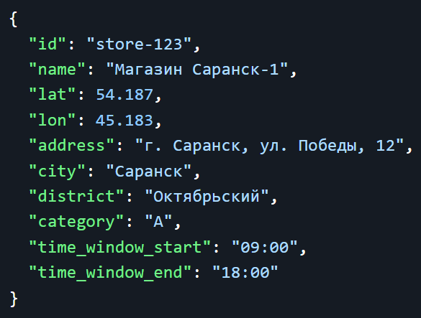

Загрузка в «Оптимизацию»
Перейдите во вкладку «Оптимизация».
Нажмите «Загрузить файл» → выберите файл.
Система покажет предпросмотр – проверьте, нет ли ошибок.
После загрузки ниже появится список всех ТТ из файла.
Выбор точек и параметры
Выделите нужные точки
Нажмите «Добавить выделенные»
В карточках локаций можно вручную изменить: приоритет,время визита (если нужно).
В поле сверху введите название маршрута
Оптимизация
Пролистайте страницу вниз → нажмите «Оптимизировать маршрут».
Появится окно «Начало работы над маршрутом» (рис. 1.7).
Через несколько секунд система покажет варианты маршрутов (рис. 1.9).
Выберите лучший (по времени или расстоянию).
Нажмите «Сохранить маршрут».
Расписание
Добавить сотрудников / авто – вкладка «База данных» (ручной ввод или загрузка файлов).
Создать расписание для сотрудников – вкладка «Расписание» → «Сгенерировать план» (требуются заполненные таблицы сотрудников и авто).

